Entry Form / Inschrijfformulier Tuareg Rally

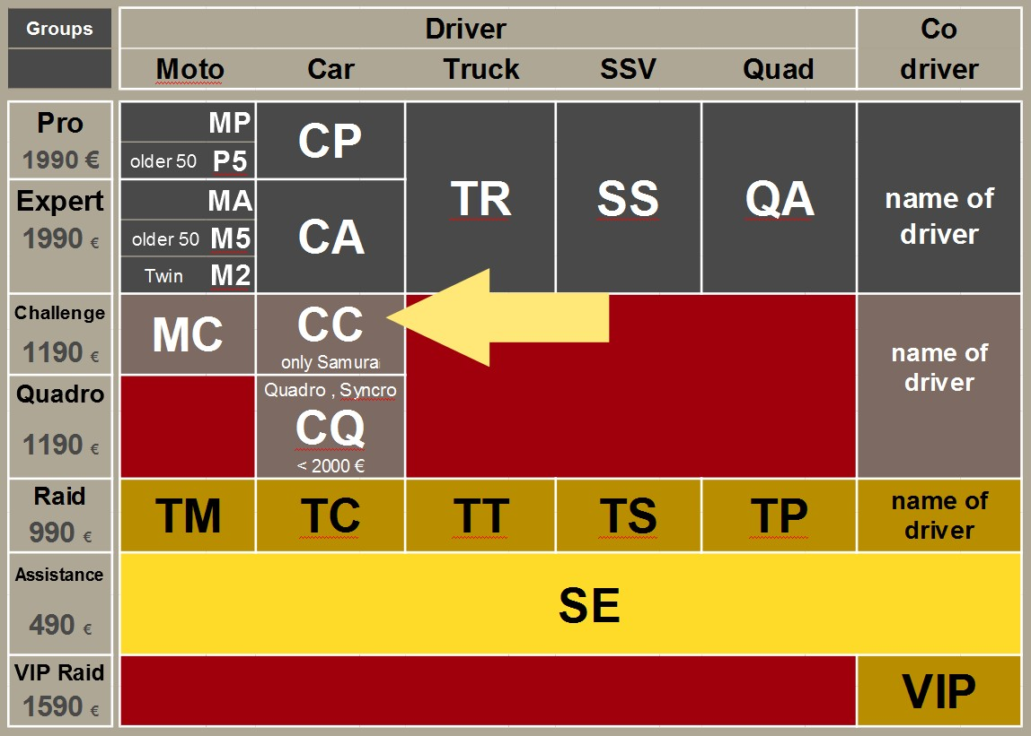

Group *
Enter the two letters of group CP or MP, or .... / vul de 2 letters van de groep in CP of MP of …
Click for answer/antwoord

Given name of driver *
Vorname, prenome, nome, primer nombre, voornaam (volgens paspoort)
Click for answer/antwoord
Surname of driver *
Nachname, nom, nome, nombre, achternaam (volgens paspoort)
Click for answer/antwoord
Email of driver *
Email of the driver not of the serviceteam / emailadres van de rijder
Click for answer/antwoord
Telephone number of driver *
Mobile with country code / mobiele telefoonnummer incl landennummer
Click for answer/antwoord

Add on Service / service toevoegingen *

Accommodation Room instead camping 250 Choice/Keuze
Rolled Roadbook instead standart roadbook 40€ Choice/Keuze
SPOT System from Orga instead own System 120€ Choice/Keuze

Agree to the Terms and Conditions of / akkoord met de voorwaarden van Memo Tours ☐
Place / Plaats Click for answer/antwoord
Date / Datum Click for answer/antwoord
Signature / Handtekening Click for answer/antwoord

Please fill out the entry form and return it to / Inschrijfformulier aub invullen en sturen naar info@memotours.nl

* Mandatory entry/Verplichte invoervelden

